Олимпиада школьников по географии
Задания муниципального этапа
для 7 класса в 2025/2026 учебном году

Уважаемый участник олимпиады! Вашему вниманию предлагаются задания тестового и теоретического туров, на выполнение которых отводится 135 минут (на тестовый тур – 45 минут и теоретический – 90 минут).
Тестовое задание включает 30 вопросов, каждый из которых содержит несколько элементов ответов и оценивается определенным количеством баллов (от 0,25 до 1,0 баллов). Общая оценка ответов на вопросы тестового тура представляет собой сумму баллов за отдельный вопрос и максимально составляет 30 баллов.
Теоретический тур включает 5 заданий различной степени сложности. Каждый элемент заданий оценивается определенным количеством баллов (от 0,5 до 5 баллов). Максимальное количество баллов за правильные ответы составляет 70 баллов.
При ответах на вопросы тестового тура и заданий теоретического тура запрещается пользоваться географическими картами, атласами, словарями и справочными материалами.

Тестовый тур

1. Кто из известных путешественников-исследователей изучал Уссурийский край и Центральную Азию, собирал этнографические сведения, коллекции животных и растений, впервые описал дикую лошадь?

- А. Воейков
- Н. Пржевальский
- Ф. Нансен
- П. Козлов

2. Какая форма численной записи масштаба карты соответствует именованному масштабу: в 1см 50 км?

  - 1: 100 000
  - 1: 5 000 000
  - 1: 15 000 000
  - 1: 50 000 000

3. Первым предложил применять на географических картах цилиндрическую равноугольную проекцию

- Страбон
- Геродот
- Эратосфен
- Меркатор

4. Как называется тип Земной коры, имеющей следующие характеристики: средняя мощность около 35 км; в горах мощность может достигать 70 км; состоит из трех слоев; расположена под материками?

5. Какая из горных пород является эффузивной?

- андезит
- гранит
- габбро
- диорит

6. Какая из пород является химическим сырьем?

а) каменная соль
б) гранит
в) известняк
г) риолит

7. С какими из литосферных плит граничит Австралийская плита?

- Антарктическая
- Африканская
- Индостанская
- Филиппинская

8. В пределах какой из горных систем расположена высочайшая вершина Земли?

- Анды
- Гималаи
в) Альпы
г) Юрские

9. На каком материке расположена крупнейшая по площади низменность Земли?

- Южная Америка
- Евразия
- Африка
- Австралия

10. Какой из заливов относится к Атлантическому океану?

- Бенгальский
- Бискайский
- Карпентария
- Калифорнийский

11. Какая из рек России имеет самую большую дельту?

- Лена
- Индигирка
- Дон
- Обь

12. Какова средняя температура вод Мирового океана?

- 17°С
- 12°С
- 10°С
- 19°С

13. Какие моря относятся к бассейну Атлантического океана

а) Карибское и Саргассово
б) Белое и Каспийское
в) Баренцево и Карское
г) Тасманово и Красное

14. Какой из представленных ниже водопадов располагается на территории Южной Америки?

а) Виктория
б) Левингстона
в) Ниагарский
г) Игуасу

15. Как называются проливы, обозначенные на карте буквами А, Б, Е, З?

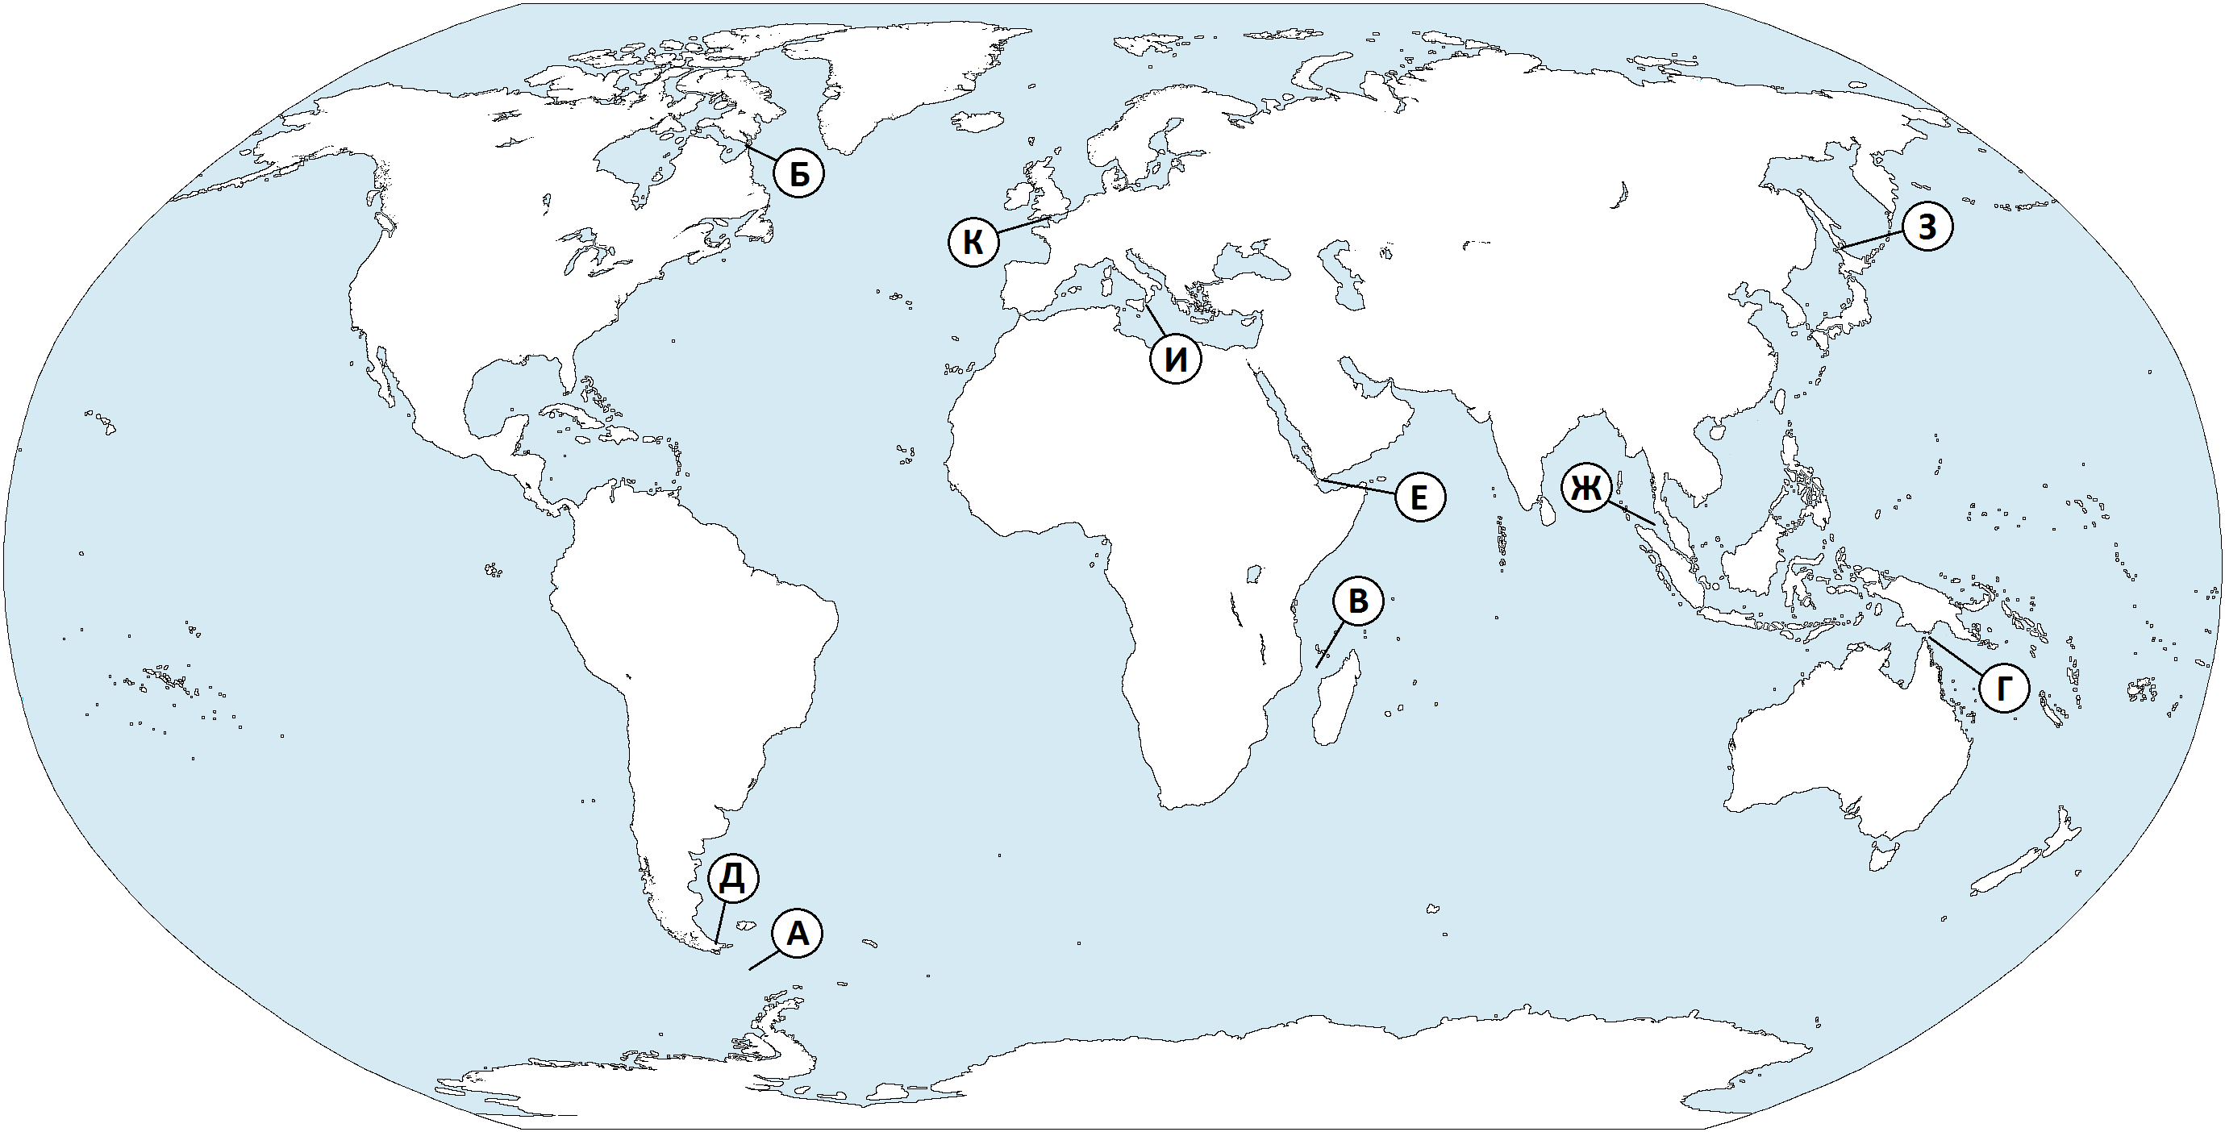

А –
Б –
Е –
З –

16. У берегов какого материка располагается остров Шри-Ланка?

- Африка
- Северная Америка
- Южная Америка
- Евразия

17. На основании карты установите, какие из рек относятся к бассейну Индийского океана?
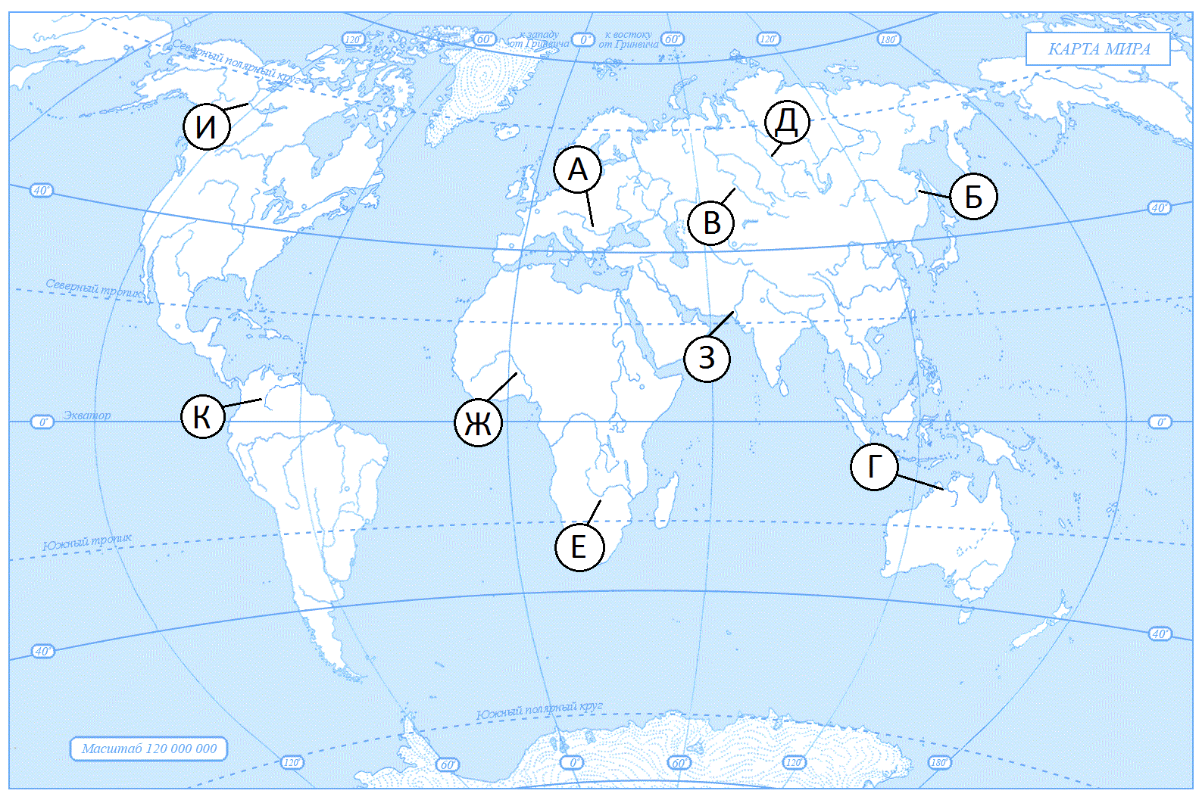

18. Какое из озер является бессточным?

- Рудольф (Туркано)
- Байкал
- Титикака
- Невольничье

19. На каком материке расположены горы В.И. Вернадского?

- Евразия
- Антарктида
- Австралия
- Африка

20. Главной причиной сокращения площади влажных экваториальных лесов в мире является

а) глобальное потепление климата
б) появление озоновых дыр
в) снижение плодородия почв
г) хозяйственная деятельность человека

21. Какой из ветров меняет дважды в год свое направление?

- бора
- хамсин
- муссон
- бриз

22. К какому виду природных ресурсов относится энергия ветра?

- неисчерпаемым
- исчерпаемым невозобновимым
- исчерпаемым возобновимым
- не относится к природным ресурсам

23. Какие типы почв распространены под степями умеренного пояса?

- Подзолистые
- Дерново-подзолистые
- Бурые лесные
- Черноземы

24. Где самый маленький набор высотных поясов в горах

- в арктических широтах
- в экваториальных широтах
- в тропических широтах
- в умеренных широтах

25. Какую из перечисленных стран пересекает нулевой меридиан?

а) Франция
б) Португалия
в) Италия
г) Нидерланды

26. Определите, в каких природных зонах могли быть сделаны фотографии А и Б?

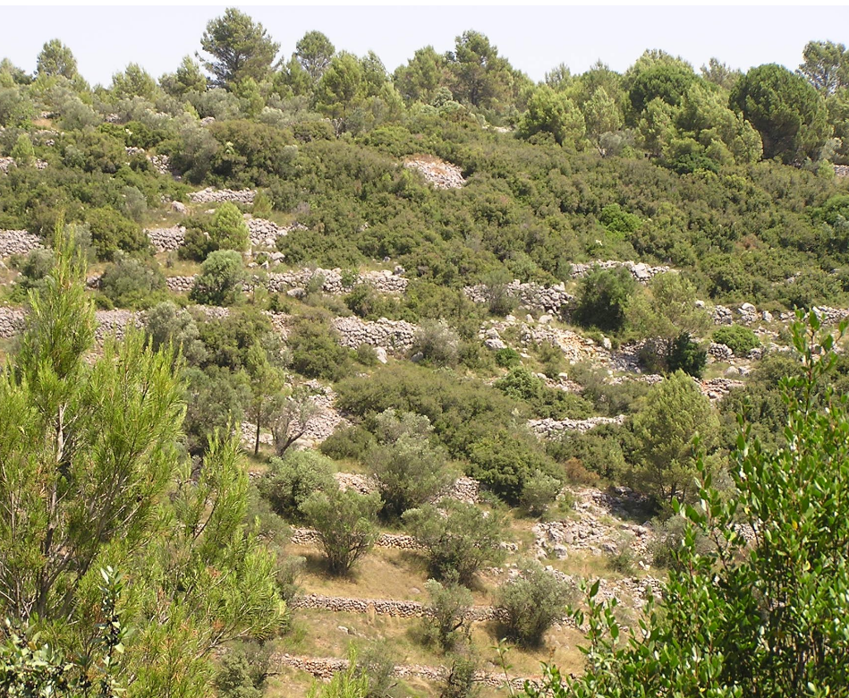 | 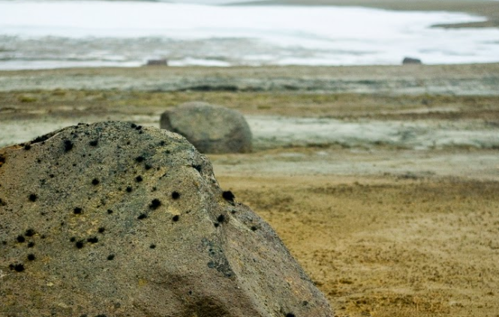
А | Б

27. Для каких стран приморский туризм является важнейшей отраслью хозяйства?

а) Греция
б) Испания
в) Канада
г) Япония

28. Какой из перечисленных городов является столицей Австралии?

а) Мельбурн
б) Сидней
в) Канберра
г) Брисбен

29. Какую территорию на Земле занимает экваториальный климатический пояс. Выберите несколько правильных вариантов ответа.

- Бассейн реки Конго и побережье Гвинейского залива
- Бассейн Амазонки
- Малайский архипелаг
- Карибские острова

30. Прочтите текст краткого описания страны и определите ее название

Страна располагается в Южной Европе, и занимает территорию полуострова с тремя островами и еще группой небольших островов. Соседствует с Францией, Швейцарией, Австрией и Словенией. В центре страны расположено суверенное государство Сан-Марино, а в столице страны – город-государство Ватикан, территория Святого Престола, центр паломничества католиков всего мира.

Теоретический тур

Задание 7.1

Мореплаватели, встречая на пути айсберги, неоднократно замечали, что они плыли против ветра. Представьте себе, как льды, гонимые ветром, плывут в одну сторону, а айсберг совершенно в другую и даже против ветра. Как вы можете это объяснить? Назовите районы, где можно встретить такое «противоречие»? Ответ запишите в таблице 7.1.

Таблица 7.1
Вопросы | Ответы
Мореплаватели, встречая на пути айсберги, неоднократно замечали, что они плыли против ветра. Представьте себе, как льды, гонимые ветром, плывут в одну сторону, а айсберг совершенно в другую и даже против ветра. Как вы это объясните? | 1.
 | 2
Назовите районы, где можно встретить такое «противоречие»? | 3.

Задание 7.2

Используя условные знаки расшифруйте объекты маршрута, описанные школьниками в период их экскурсии в окрестностях места их проживания. Расшифровку условных знаков по ходу маршрута запишите в таблице 7.2.

Начав свой путь от (1)  мы пересекли (2) 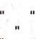 и спустились к (3) 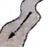. Воспользовавшись (4) 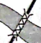, мы переправились на другой берег и двинулись дальше по (5) . Мы углубились в (6) 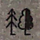, пересекли (7) 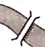. Наконец мы прошли мимо старой (8) 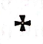 и оказались на краю глубокого (9) 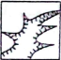 около (10) 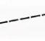 которая привела нас к (11) 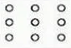. На этом наше путешествие благополучно закончилось.

Таблица 7.2
Условные знаки | Расшифровка знаков
(1)
(2)
(3)
(4)
(5)
(6)
(7)
(8)
(9)
(10)
(11)

Задание 7.3

Внимательно рассмотрите карту Австралии и ответьте на вопросы, заполнив таблицу 7.3.
1. Как называются объекты, обозначенные на карте цифрами 1, 2, 3, 4, 5, 6?
2. Из набора фотографий 7.3 выберите представителей животного мира, встречающихся на объекте 1 и укажите название каждого животного.

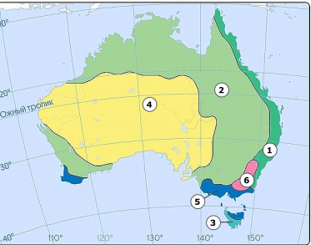

Фотографии 7.3
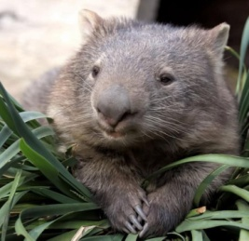 |  | 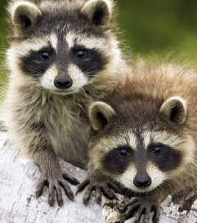 |  | 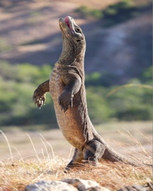 |  | 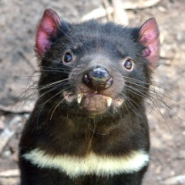 |  | 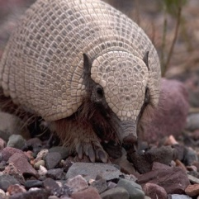 |  | 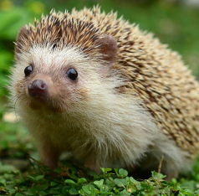
а) |  | б) |  | в) |  | г) |  | д) |  | е)
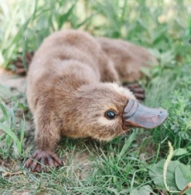 | 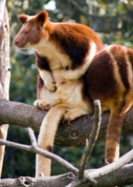 |  | 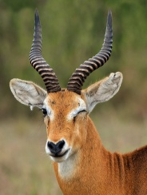 |  | 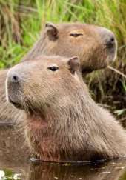 |  | 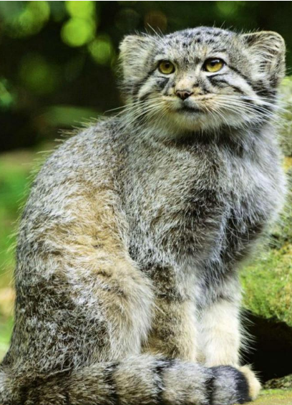 |  | 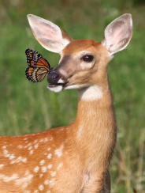 |  | 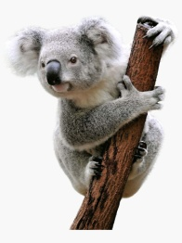
ё) | ж) |  | з) |  | и) |  | й) |  | к) |  | л)
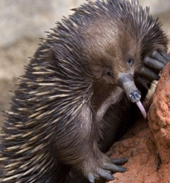 | 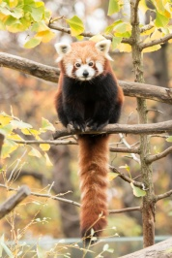 |  | 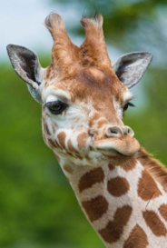 |  | 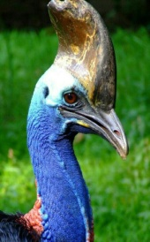 |  | 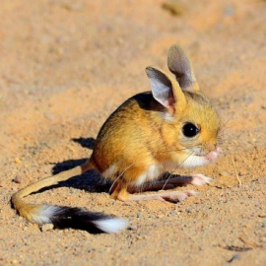 |  | 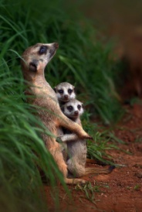 |  | 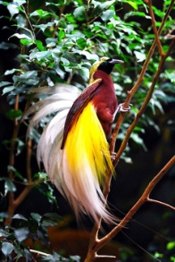
м) | н) |  | о) |  | п) |  | р) |  | с) |  | т)

Таблица 7.3
Вопрос | Ответ
1. Как называются объекты обозначенные на карте цифрами 1,2, 3, 4, 5, 6 и назовите их?
2. Из таблицы 7.3 выберите представителей животного мира, встречающихся на объекте 1 и укажите название каждого животного.

Задание 7.4

Определите названия географических объектов обозначенных на карте цифрами и запишите в таблице 7.4

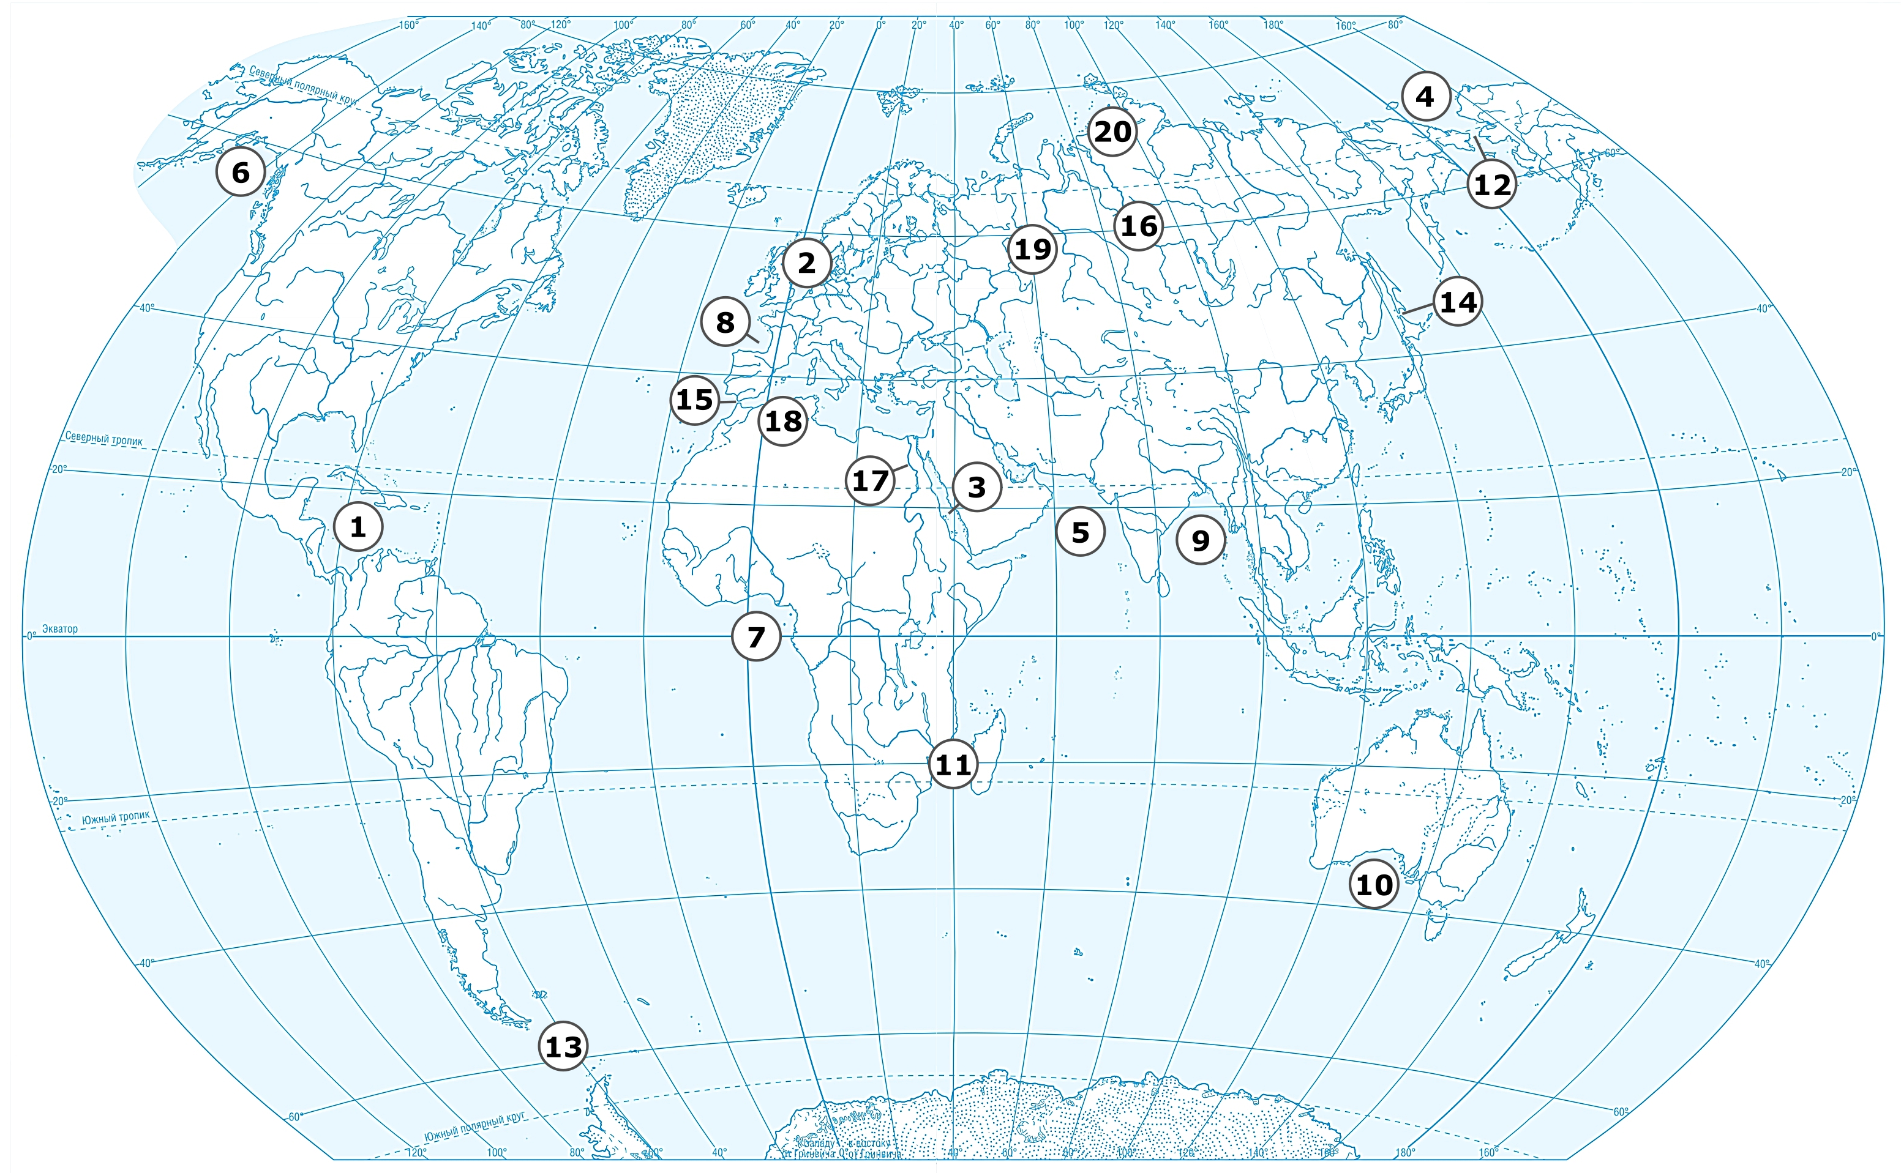

Таблица 7.4
№ п/п | Географический  объект и его название | № п/п | Географический  объект и его название
1 | море | 11 | пролив
2 | море | 12 | пролив
3 | море | 13 | пролив
4 | море | 14 | пролив
5 | море | 15 | пролив
6 | залив | 16 | река
7 | залив | 17 | река
8 | залив | 18 | горы
9 | залив | 19 | горы
10 | залив | 20 | горы

Задание 7.5

На представленном космоснимке цифрой 1 обозначена пустыня. Рассмотрите внимательно космоснимок и ответьте в таблице 7.5 на следующие вопросы:
1. Как называется эта пустыня, на каком материке располагается?
2. Что означает ее название и сколько процентов территории она занимает?
3. Какое место по площади она занимает в мире?
4. Какой тип пустынь является преобладающим на ее территории?
5. Какие моря ее окружают?
6. На территории скольких стран располагается пустыня?
7. В каком климате расположена пустыня?
8. Где расположена наиболее высокая точка пустыни?
9. Где расположена наиболее низкая точка пустыни?
10. Как называется уникальное геологическое образование на территории пустыни в Мавритании? Чем интересно это образование и какое у него еще есть название, каковы гипотезы его происхождения?

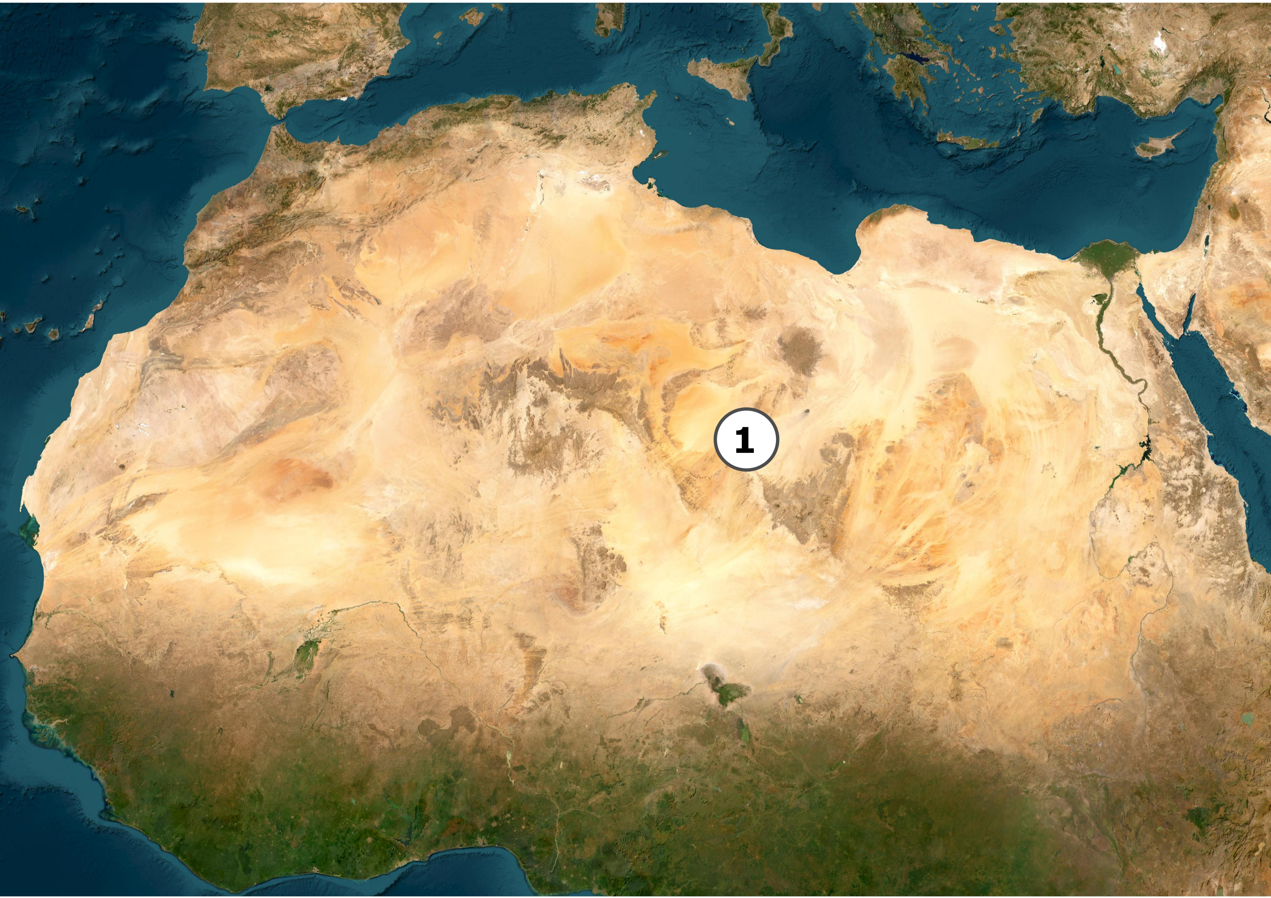

Таблица 7.5
Вопросы | Ответы
1. Как называется эта пустыня, на каком материке располагается?
2.Что означает ее название и сколько процентов территории она занимает?
3. Какое место по площади она занимает в мире?
4. Какой тип пустынь является преобладающим на ее территории?
5. Какие моря ее окружают?

6. На территории скольких стран располагается пустыня?
7. В каком климате расположена пустыня?
8. Где расположена наиболее высокая точка пустыни?
9. Где расположена наиболее низкая точка пустыни?
10. Как называется уникальное геологическое образование на территории пустыни в Мавритании? Чем интересно это образование и какое у него еще есть название, каковы гипотезы его происхождения?

